Aktuatoryka elektryczna

Projekt nr 21

Wykonał: Arkadiusz Piórkowski, gr. 37
Warszawa 2015/2016
1. Temat projektu

Opracować schemat rozruchu i sterowania silnika prądu stałego z 2-u stopniowym układem rezystorów rozruchowych, Napęd nawrotny. Rezystancja silnika R_{t}= 2,5Ω. Zasilanie z sieci poprzez prostowniki i napięcie 240 V. Prąd nominalny silnika 10A, maksymalny 40A. Obliczyć wartości rezystorów rozruchowych, w taki sposób by prąd rozruchu nie przekraczał 30A. Czas rozruchu łączny wynosi nie więcej niż 0.8s. Stopniowanie rezystorów: 1, 0.8. Sterowanie czasowe: czasy 0.4 : 0.6. Hamowanie silnika po najeździe na krańcówkę z zastosowaniem rezystorów rozruchowych i ograniczeniem prądu do 40A.
Układ sterowania na 24V=. Zabezpieczenie silnika – przeciążeniowe, układu sterowania – bezpiecznik fazowy. Zaprojektować przekaźnikowo-stycznikową strukturę sterowania, przedstawić schemat połączeń, omówić wszystkie, kolejne kroki sterowania oraz stan poszczególnych przekaźników, łączników i silnika.
Opracować układ sterowania, który zapewni rozruch czasowy, hamowanie i nawrót:
• Wyznaczyć liczbę niezbędnych łączników, wprowadzić oznaczenia elementów łączących,
• Zaprojektować stycznikową strukturę sterowania silnikiem,
• Zaprojektować schemat połączeń układu sterowania przekaźnikami, wprowadzić oznaczenia elementów przekaźnikowych,
• Omówić odrębnie kolejne kroki sterowania poszczególnych cykli sterowania tzn. stan poszczególnych przekaźników, łączników i silnika
• Przedstawić schemat połączeń układu sterowania przekaźnikami podczas 3 faz sterowania.

2. Liczba niezbędnych łączników

Do realizacji powyższego zadania określono 5 łączników:
- Q1, Q2 – omijanie rezystorów rozruchowych
- L, P – zmiany kierunków obrotu
- QH – zwarcie obwodu przy hamowaniu
- QS – zasilenie obwodu silnika

Zastosowano, także:
- trzy przekaźniki czasowe T1, T2, T3 ze zwłoką przy załączaniu;
- cztery przekaźniki QP, QL, HL, HP;
- przekaźnik przeciążeniowy termiczny K1, odłączający układ sterowania i zasilania silnika w razie przeciążenia
- bezpieczniki fazowe F zabezpieczające układ sterowania
- dwie krańcówki: KL-krańcówka lewa, KP-krańcówka prawa
- cztery przyciski monostabilne: ST-włączenie zasilania, SO-wyłączenie zasilania, SP-obroty w prawą stronę, SL-obroty w lewą stronę

3. Obliczenie parametrów
Napięcie zasilania sieci wynosi U_{t}=240V, zaś prąd rozruchowy nie powinien przekraczać wartości I_{R}=30A. Rezystancja silnika wynosi R_{t}=2,5Ω.
Całkowita rezystancja rezystorów rozruchowych nie powinna być mniejsza niż:

Stopniowanie rezystorów wynosi 1:0.8. Zatem:
R₁=3,44 Ω oraz R₂=2,06 Ω.
Czas rozruchu powinien być mniejszy od 0.8s. Sterowanie czasowe: czasy 0.4 : 0.6. Zatem:
t₁=0,32 s oraz t₂=0,48 s.
4. Schemat układu

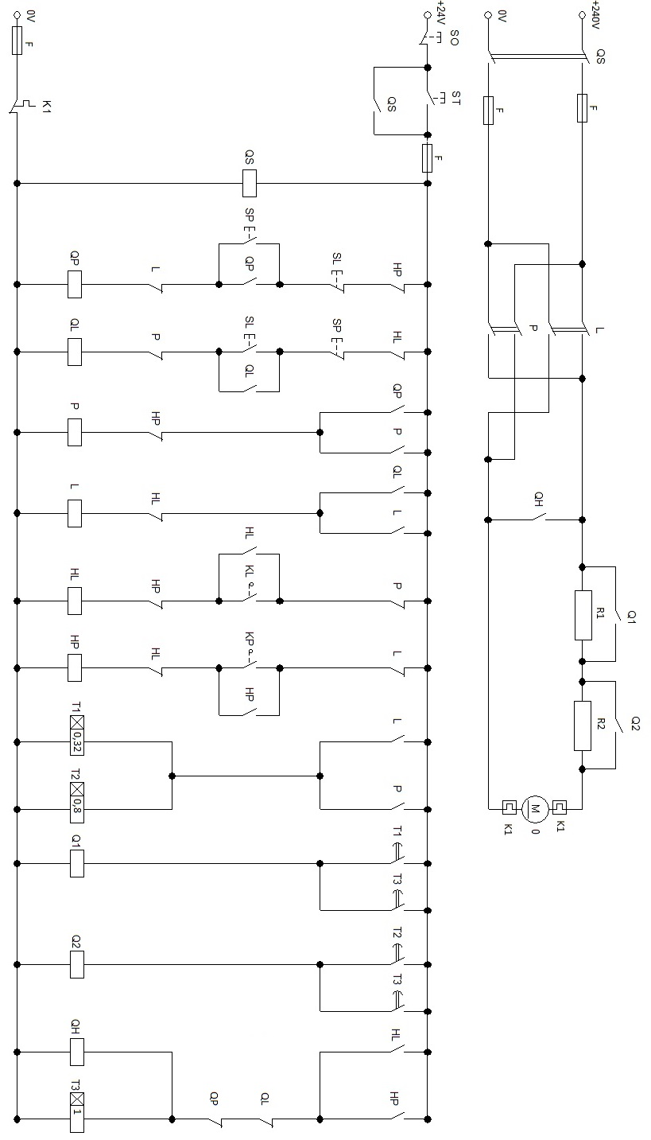Rysunek 1: Schemat układu sterowania silnikiem DC

5. Przebieg sterowania silnikiem

a)Naciśnięcie przycisku ST powoduje podanie zasilania na stycznik QS, który podtrzymuje się poprzez zestyki QS i przygotowuje układ zasilania silnika do pracy. Bez wciśnięcia przycisku ST nie jest możliwe wykonanie innej akcji. Wyłączenie zasilania odbywa się po naciśnięciu przycisku SO lub w wyniku zadziałania przekaźnika termicznego K1.

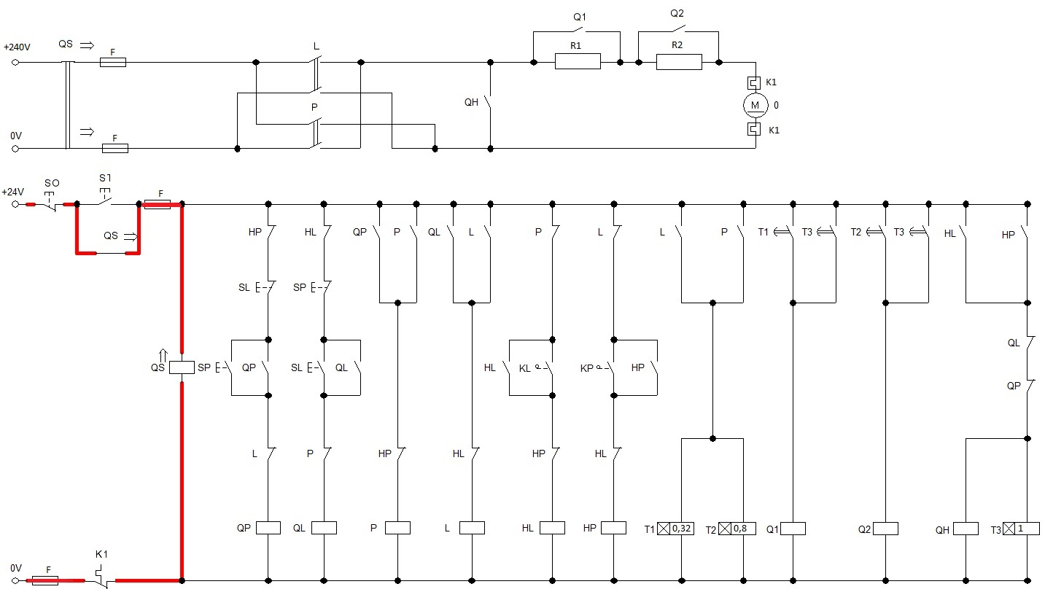Rysunek 2: Włączenie zasilania

b)Przy położeniu pomiędzy krańcówkami jest możliwe wybranie kierunku ruchu przyciskami SL-ruch w lewo i SP-ruch w prawo. Jeśli zadziałała krańcówka KL-lewa(KP-prawa) to możliwy jest jedynie ruch w prawo(lewo), co wynika z zastosowania stycznika HL(HP), który jest podtrzymywany przez własny zestyk NO HL(HP), a umieszczenie zestyku NZ HL(HP) w gałęzi wyboru kierunku obrotów rozwiera gałąź z wyborem kierunku w lewo(prawo). Wciśnięcie przycisku SL lub SP powoduje załączenie obrotów odpowiednio lewych lub prawych poprzez podanie zasilania na styczniki QL lub QP. Styczniki są podtrzymywane przez własne zestyki pomocnicze NO(QP/QL). Dzięki zestykom NZ przycisków SP i SL niemożliwe jest jednoczesne załączenie obu cewek QP i QL, co spowodowałoby zwarcie. Podanie zasilania na stycznik QL(QP) powoduje rozwarcie zestyku NZ powodującego rozwarcie obwodu hamowania i zwarcie zestyku NO QL(QP) i podanie zasilania na łącznik Y(P), który jest podtrzymywany przez własny zestyk Y(P). Podanie zasilania na łącznik Y(P), powoduje rozwarcie zestyków NZ Y(P) co uniemożliwia zmianę kierunku obrotów w prawo(lewo) i blokadę krańcówki prawej-KP(lewej-KL). Podanie zasilania na łącznik Y(P) rozpoczyna także sekwencję rozruchu silnika. Zostają zwarte zestyki NO Y(P) podające zasilanie na silnik. Jednocześnie poprzez zwarcie zestyków NO Y(P) zostaje podane zasilanie na przekaźniki czasowe T1 i T2 ze zwłoką przy załączaniu.

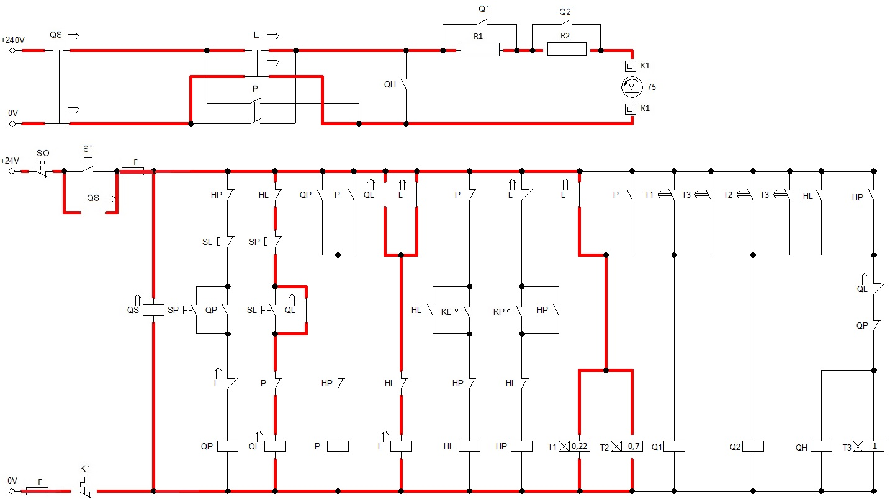Rysunek 3: Włączenie obrotów w lewo za pomocą przycisku SL-rozruch
F
F

c)Początkowo silnik jest włączony poprzez dwa rezystory ograniczające natężenie prądu. Po czasie t1=0,32s zostaje zwarty zestyk T1 podający zasilanie na stycznik Q1, powodujący zwarcie zestyku Q1, który omija pierwszy rezystor R1.

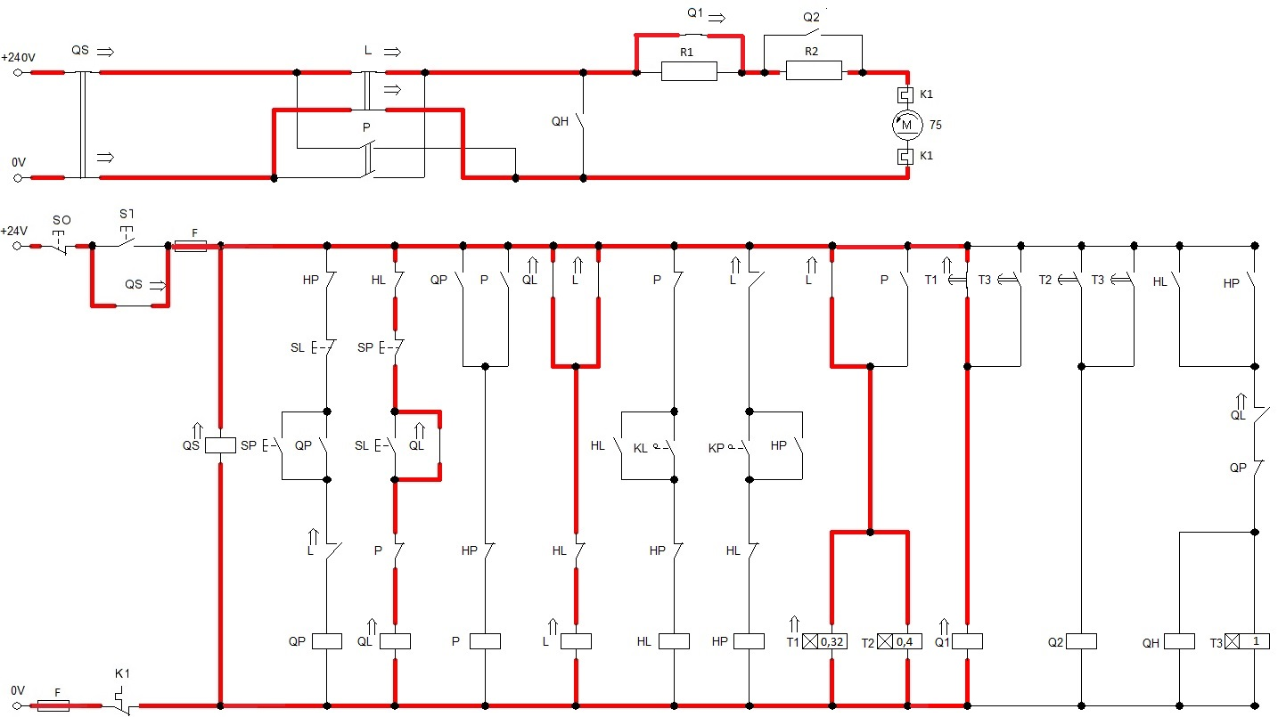Rysunek 4: Załączenie przekaźnika czasowego T1-ominięcie rezystora R1-rozruch
F
F
d)Po przyroście czasu o 0.48s, a zatem po 0.8s zostaje zwarty zestyk T2 podający zasilanie na stycznik Q2, powodujący zwarcie zestyku Q2, który omija drugi rezystor R2. Następuje zakończenie sekwencji rozruchu silnika.

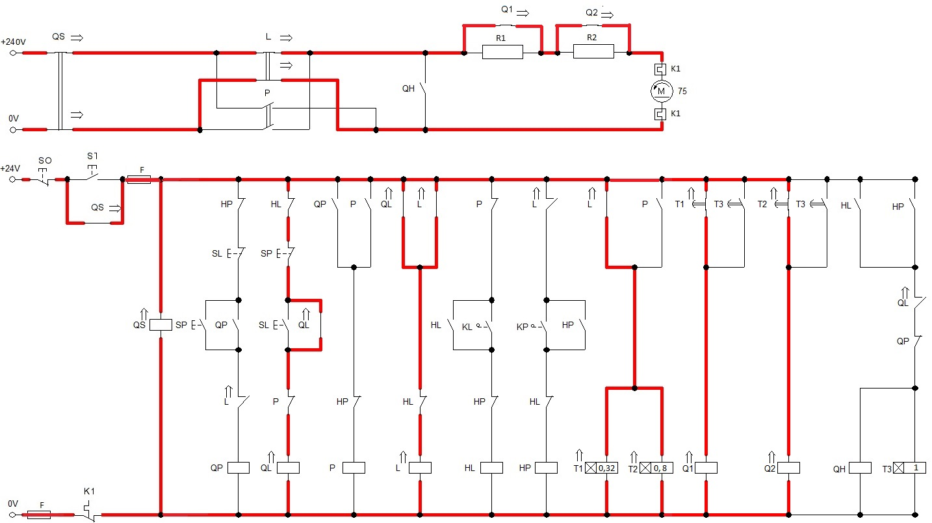Rysunek 5: Załączenie przekaźnika czasowego T2-ominięcie rezystora R2-rozruch
F
F

e) Jak wcześniej wspomniano po rozruchu silnika w lewą(prawą) stronę zablokowane zostają gałęzie z możliwością zmiany kierunku obrotów i zadziałanie krańcówki prawej KP(lewej KL). Zapobiega to możliwości hamowania silnika i zmiany kierunku obrotów przez przeciwprąd. W tym momencie możliwe jest zadziałanie krańcówki lewej KL(prawej KP). Powoduje ona podanie zasilania na stycznik HL(HP), który jest podtrzymywany przez własny zestyk HL(HP). Następnie zostają rozwarte styczniki NZ HL(HP), które zdejmują napięcie ze styczników QL i L(QP i P). Powoduje to rozwarcie zasilania silnika przez styczniki NO L(P), umożliwienie włączenia hamowania silnika dzięki zwarciu stycznika NZ QL. Następuje zdjęcie zasilania z przekaźników czasowych T1 i T2 powodujących ponowne włączenie rezystorów rozruchowych do obwodu. Jednocześnie zwarcie stycznika NZ L(P) i rozwarcie stycznika NZ HL(HP) powoduje blokadę krańcówki prawej-zatem niemożliwe jest jednoczesne zadziałanie obu krańcówek. W tym samym momencie zostaje uniemożliwione ponowne włączenie ruchu w lewą(prawą) stronę za pomocą SL(SP) dzięki rozwarciu stycznika HL(HP). Po zadziałaniu krańcówki lewej KL(prawej KP) możliwe jest jedynie włączenie ruchu w prawo(lewo) za pomocą przycisku SP(SL). Finalnym efektem zadziałania krańcówki KL(KP) jest włączenie sekwencji hamowanie poprzez podanie zasilania na łącznik QH(w wyniku zwarcia stycznika HL(HP)) powodujący zwarcie obwodu silnika poprzez rezystory rozruchowe - zwarcie stycznika NO QH.
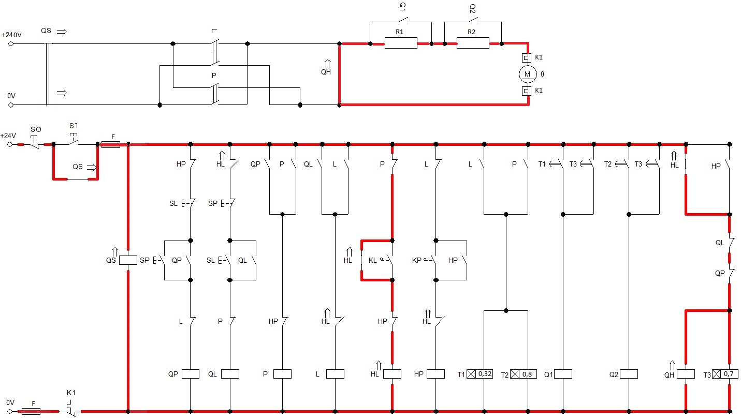Rysunek 6: Zadziałanie krańcówki lewej KL-rozpoczęcie hamowania silnika rezystorami rozruchowymi
F
F
F
F

f) Początkowo zwarcie obwodu silnika odbywa się poprzez oba rezystory rozruchowe. Jednocześnie z podaniem zasilania na łącznik QH zostaje podane zasilanie na przekaźnika czasowy T3. Po czasie t3=1s zostaje zwarty zestyk T3 podający zasilanie na styczniki Q1 i Q2, powodujące ominięcie rezystorów rozruchowych R1 i R2.

F
F
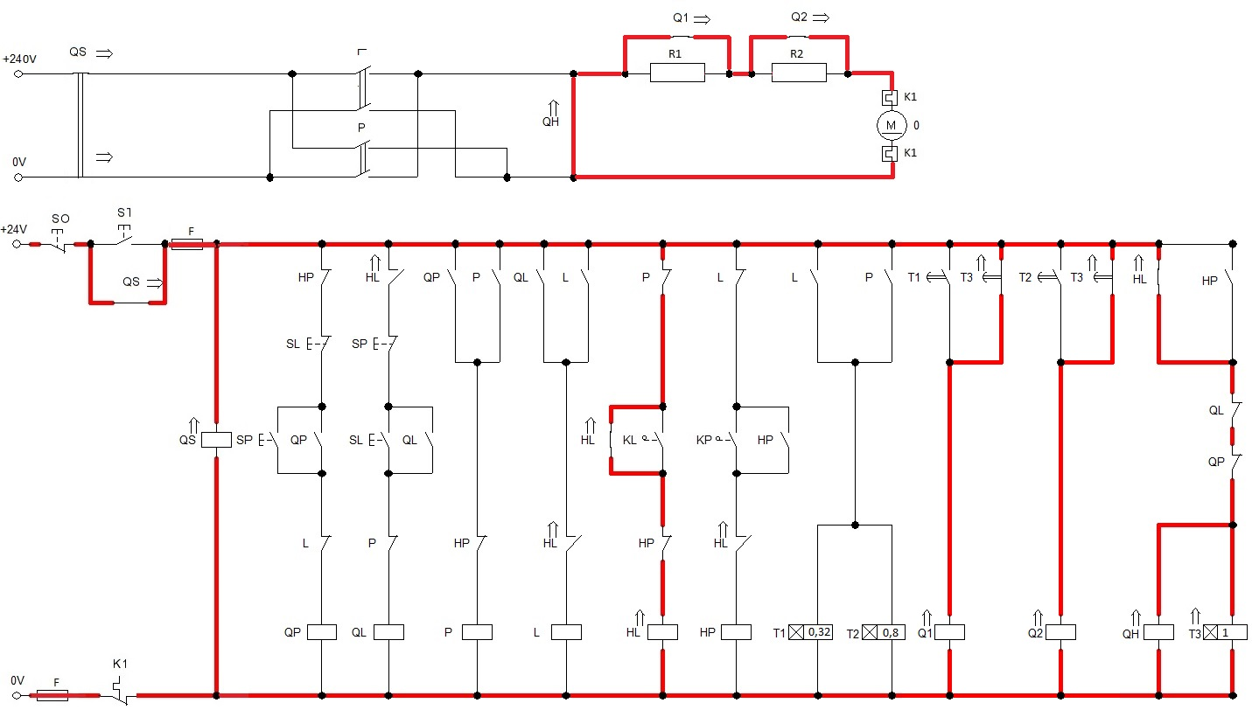Rysunek 7: Zadziałanie przekaźnika czasowego T3-ominięcie rezystorów rozruchowych-hamowanie
F
g) Po zahamowaniu silnika rezystorami rozruchowymi w wyniku zadziałania krańcówki lewej KL(KP) po ruchu silnika w lewą(prawą) stronę możliwe jest jedynie wymuszenie obrotów w stronę przeciwną. Sterowanie silnikiem przy włączeniu obrotów w przeciwną stronę jest analogiczne do punktów b-g i może być powtarzane wielokrotnie. W każdym etapie sterowania możliwe jest wciśnięcie przycisku stopu SO powodującego zdjęcie zasilania z silnika i układu sterującego.

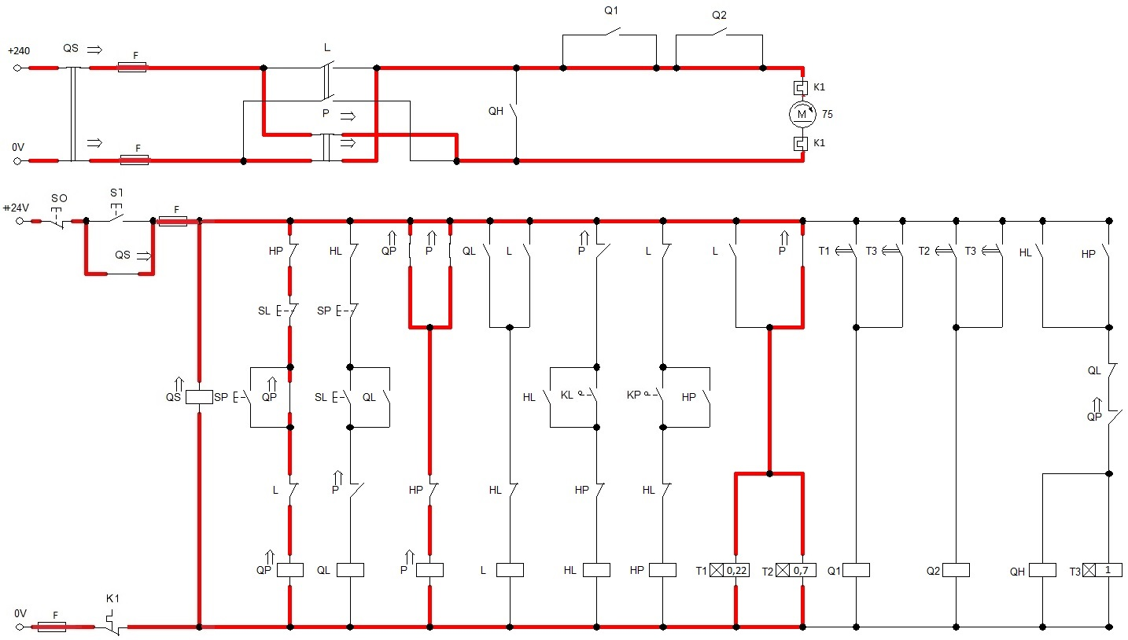Rysunek 8: Nawrót-włączenie obrotów silnika w prawo przyciskiem SP-rozruch

